Mellékletek:
A 1/2018.(I.29.) számú önkormányzati rendelet
1. melléklete
A helyi védett egyedi értékek jegyzéke

HELYI EGYEDI VÉDELEM ALATT ÁLLÓ ÉPÍTÉSZETI ÉRTÉKEK JEGYZÉKE
SORSZÁM | HRSZ. | UTCANÉV, HÁZSZÁM | MEGNEVEZÉS | LEÍRÁS
1. |  | Kossuth Lajos u. 121. | Turista ház | 20. sz.-i Kúria, majd Turista ház, a leendő Hivatal épülete
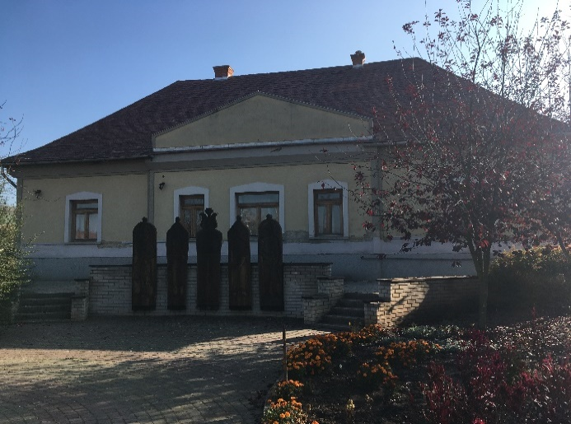
2. | 183 | Kossuth Lajos u. 7. | Lakóépület | 20. sz.-i lakóépület, oldalsó tornácos
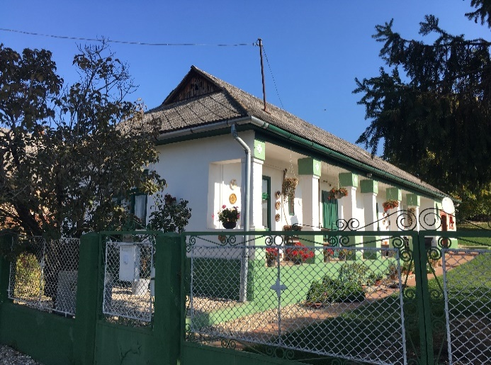
3. | 116 | Kossuth Lajos u. 98. | Lakóépület | 20. sz.-i lakóépület, oldalsó tornácos
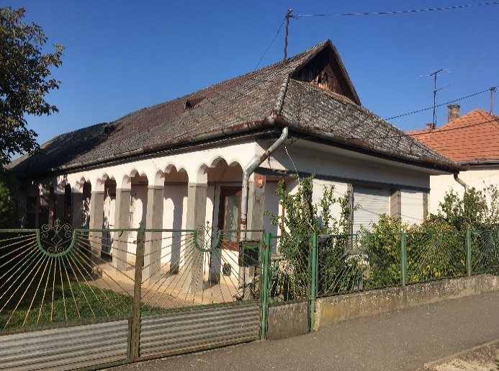
SORSZÁM | HRSZ. | UTCANÉV, HÁZSZÁM | MEGNEVEZÉS | LEÍRÁS
4. | 254 | Kossuth Lajos u. 109. | Lakóépület | 20. sz.-i lakóépület, oldalsó tornácos
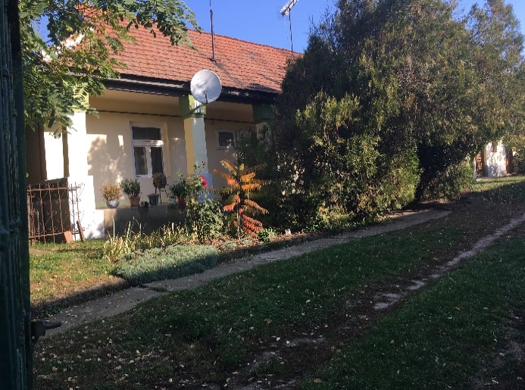
5. | 100 | Kossuth Lajos u. 128. | Lakóépület | 20. sz.-i lakóépület, oldalsó tornácos
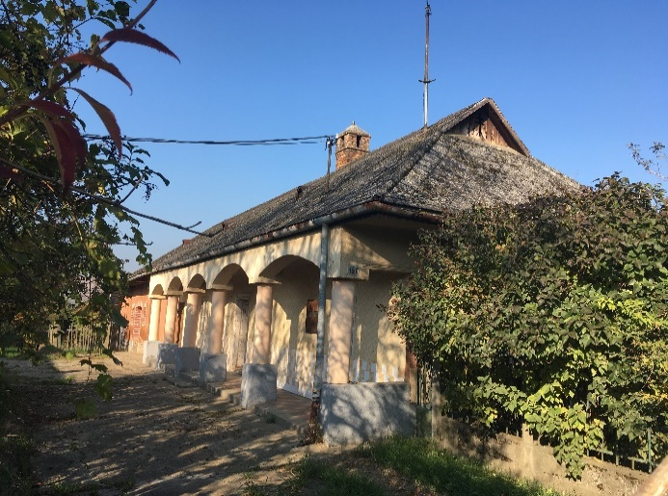
6. | 51/2 | Kossuth Lajos u. 138. | Lakóépület | 20. sz.-i lakóépület, oldalsó tornácos
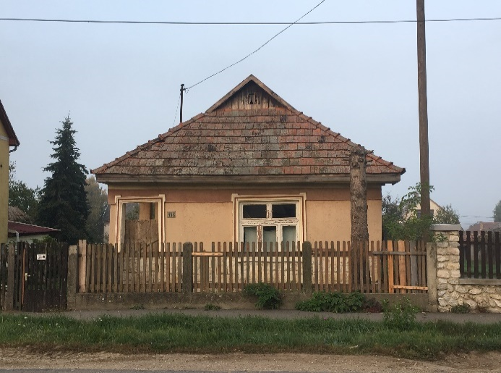

SORSZÁM | HRSZ. | UTCANÉV, HÁZSZÁM | MEGNEVEZÉS | LEÍRÁS
7. | 281 | Kossuth Lajos u. 163. | Lakóépület | 20. sz.-i lakóépület, oldalsó tornácos
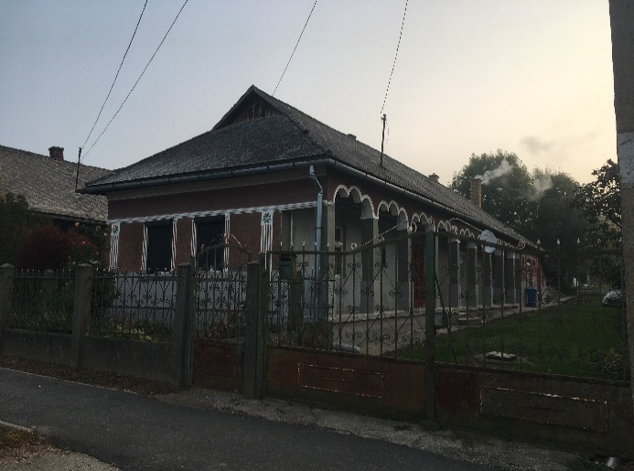
8. | 3 | Kossuth Lajos u. 184. | Lakóépület | 20. sz.-i lakóépület, oldalsó tornácos
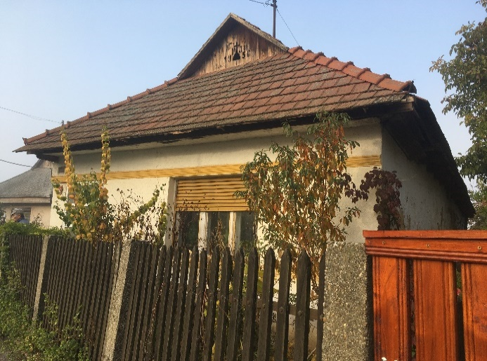
9. | 97 | Rákóczi Ferenc u. 6. | Lakóépület | 20. sz.-i lakóépület
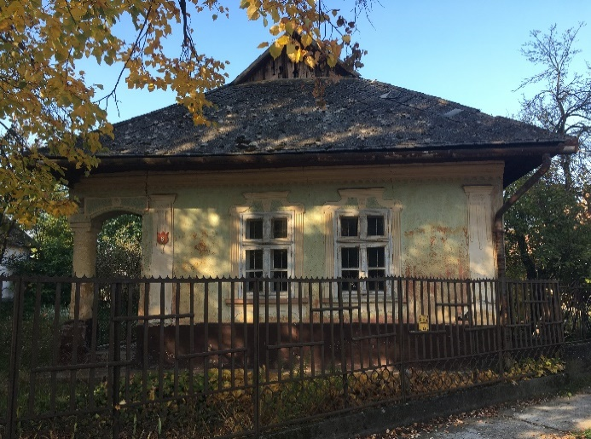

SORSZÁM | HRSZ. | UTCANÉV, HÁZSZÁM | MEGNEVEZÉS | LEÍRÁS
10. | 300 | Kossuth Lajos u. 199. | Lakóépület | 20. sz.-i lakóépület, oldalsó tornácos
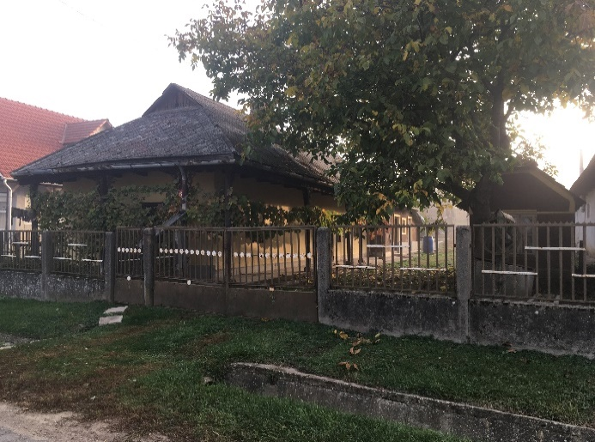
11. | 232 | Kossuth Lajos u. 69. | Lakóépület | 20. sz.-i lakóépület, oldalsó tornácos
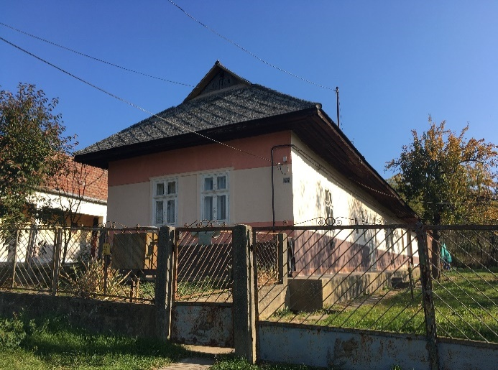

A 1/2018.(I.29.) számú önkormányzati rendelet
2. melléklete
A településképi szempontból meghatározó terület térképi lehatárolása

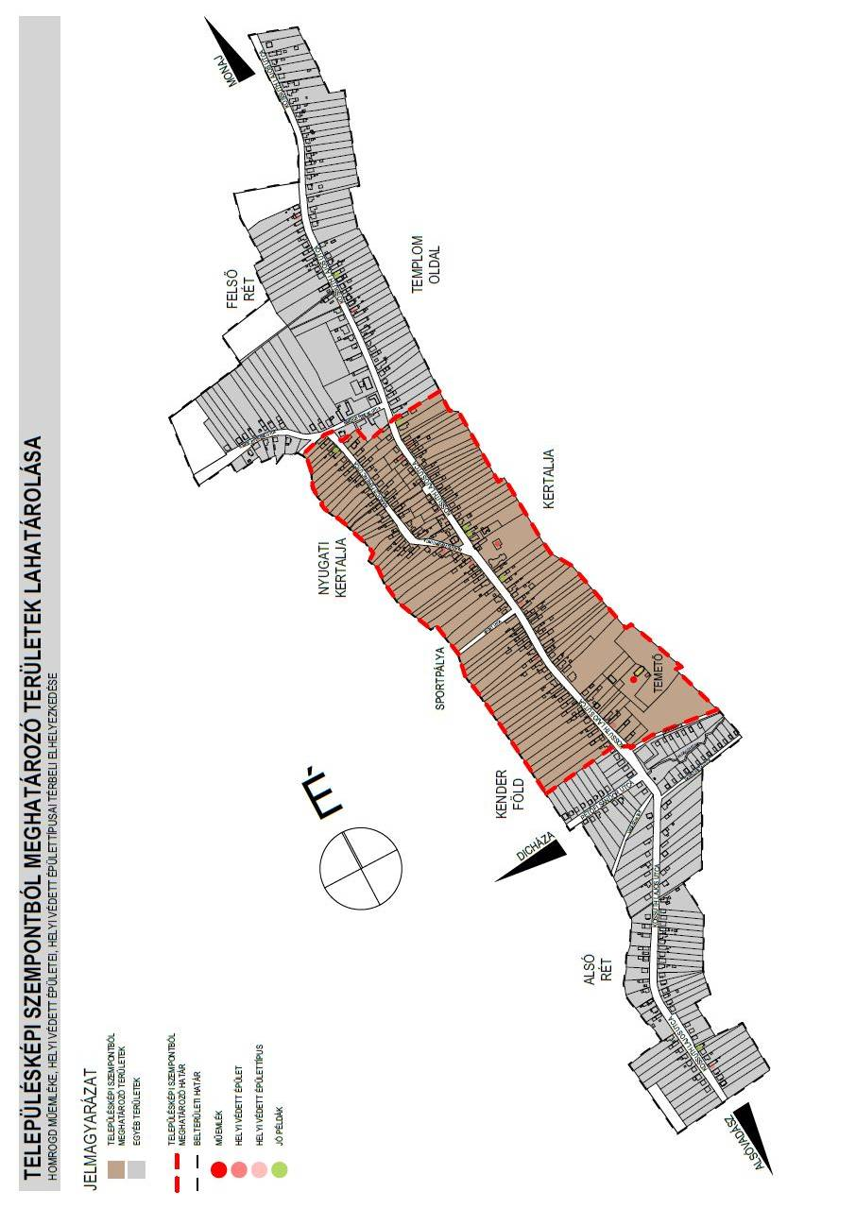
Függelékek:
A 1/2018.(I.29.) számú önkormányzati rendelet
1. függeléke
A régészeti lelőhelyek, műemléki környezet és műemléki érték felsorolása

VÉDETT INGATLANOK
HELYRAJZI SZÁM | VÉDETTSÉG JOGI JELLEGE | AZONOSÍTÓ | VÉDETT ÖRÖKSÉGI ÉRTÉK NEVE
017/1 | régészeti lelőhely | 75055 | Homrogd I.
072 | régészeti lelőhely | 16674 | Felső-pocsaj
079/1 | régészeti lelőhely | 80775 | Észak
080 | régészeti lelőhely | 80775 | Észak
229 | műemléki környezet | 1082 (22842) | Görög katolikus templom ex-lege műemléki környezete
233 | műemléki környezet | 1082 (22842) | Görög katolikus templom ex-lege műemléki környezete
234 | műemléki környezet | 1082 (22842) | Görög katolikus templom ex-lege műemléki környezete
235 | műemléki környezet | 1082 (22842) | Görög katolikus templom ex-lege műemléki környezete
236 | műemléki környezet | 1082 (22842) | Görög katolikus templom ex-lege műemléki környezete
237 | műemlék | 1082 (2812) | Görög katolikus templom
238 | műemléki környezet | 1082 (22842) | Görög katolikus templom ex-lege műemléki környezete
239 | műemléki környezet | 1082 (22842) | Görög katolikus templom ex-lege műemléki környezete

A 1/2018.(I.29.) számú önkormányzati rendelet
2. függeléke
Országos védelemmel érintett épített emlékek adatlapja

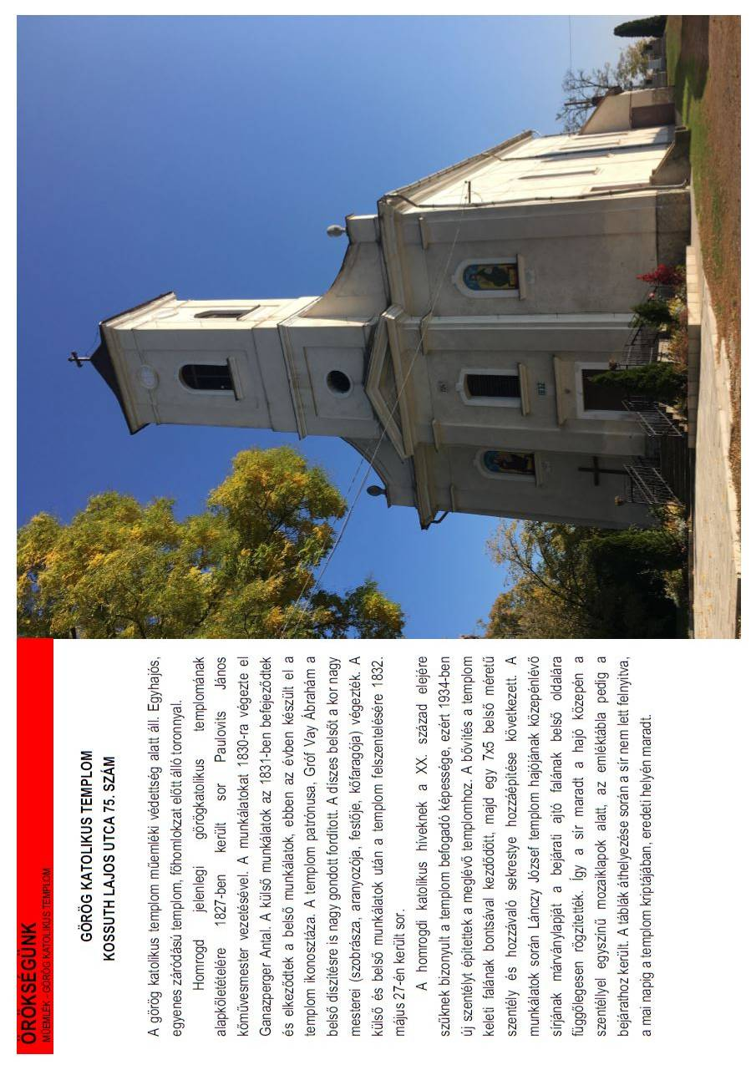
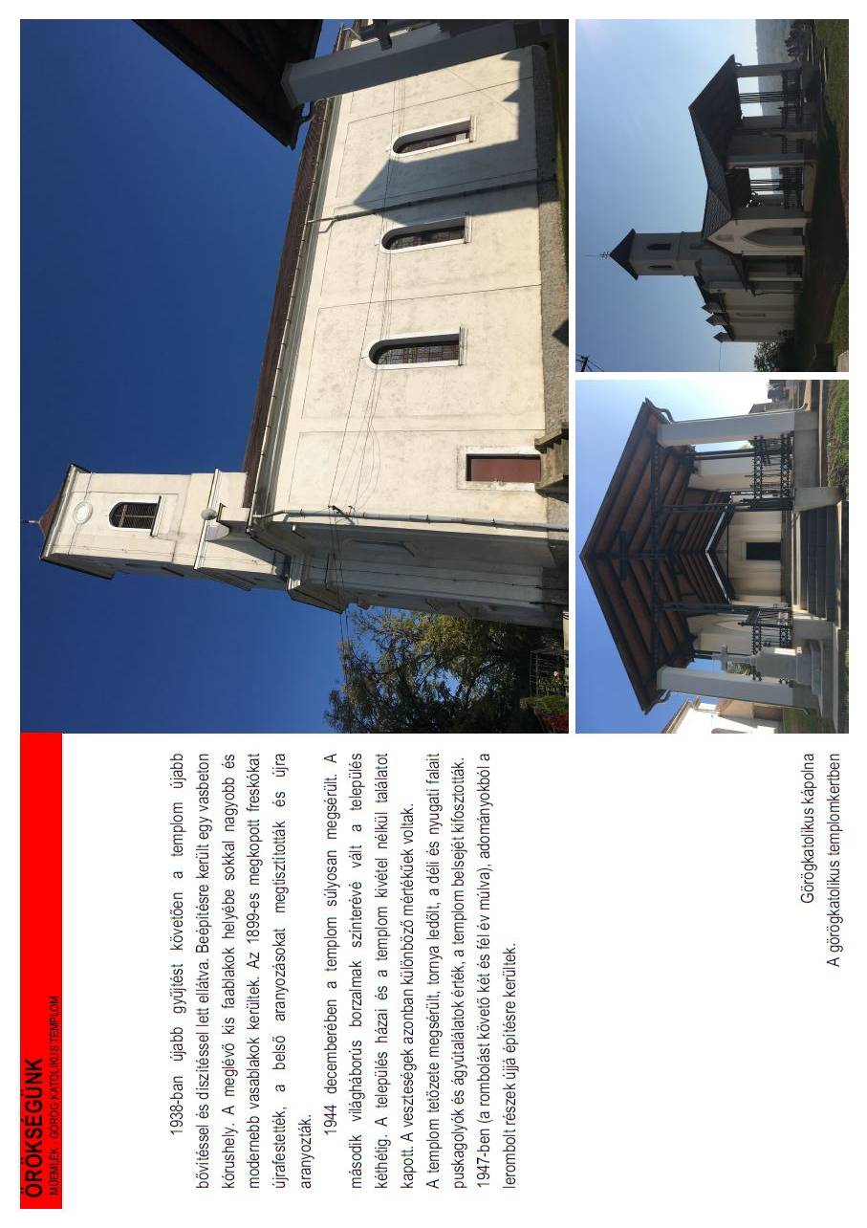
A 1/2018.(I.29.) számú önkormányzati rendelet
3. függeléke
Természetvédelemmel érintett területek

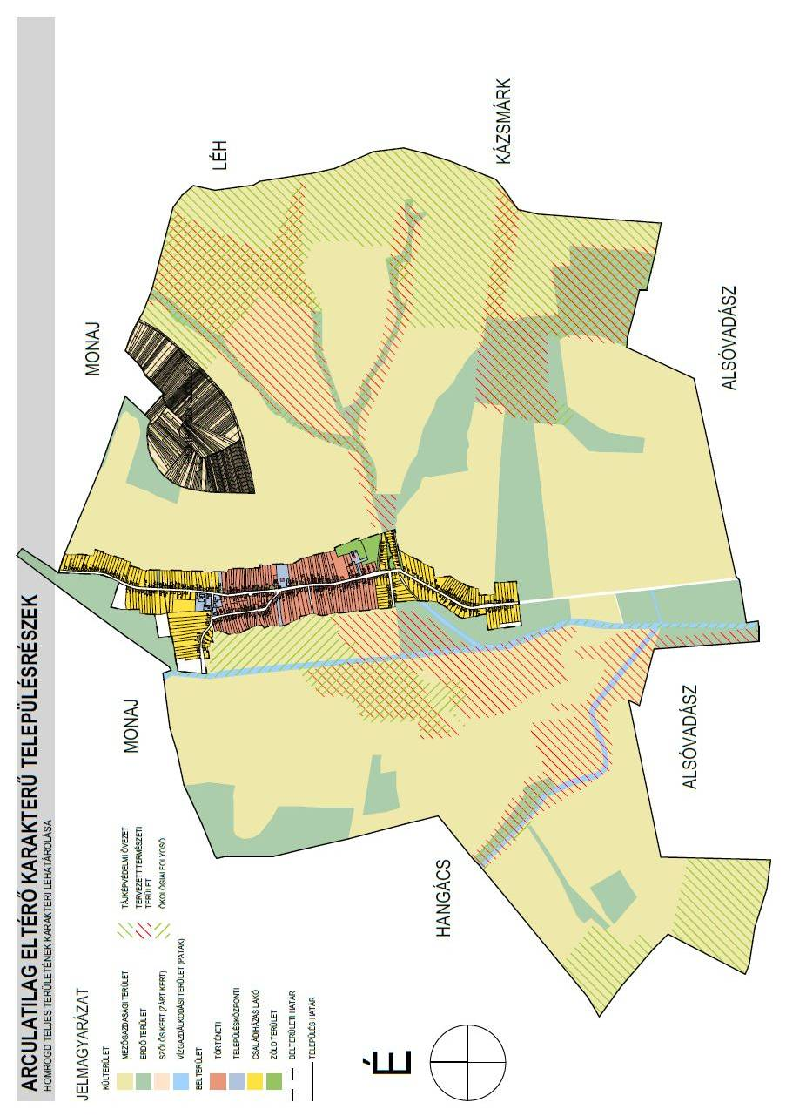
A 1/2018.(I.29.) számú önkormányzati rendelet
4. függeléke
A növénytelepítésre javasolt és nem telepíthető növények listája

1143/2014. EU rendelet
az idegenhonos inváziós fajok betelepítésének vagy behurcolásának
és terjedésének megelőzéséről és kezeléséről

A rendelet alapján a tagországok képviselőiből álló inváziós fajok elleni védelemért felelős bizottság elfogadta azt a növény- és állatfajlistát, mely az Unió számára veszélyt jelentő inváziós idegenhonos fajok jegyzékét alkotja. A listán szereplő fajok egyedeire vonatkozó szigorú szabályok szerint tilos az egész EU területén forgalomba hozni és a természetbe kibocsátani akár egyetlen példányt is, de a behozatalra, tartásra, tenyésztésre, szaporításra, szállításra, kereskedelemre és felhasználásra is hasonlóan szigorú szabályok vonatkoznak.
A listában szereplő növényfajok:
Magyar név | Tudományos név
Borfa, tengerparti seprűcserje | Baccharis halimifolia
Kaliforniai tündérhínár | Cabomba caroliniana
Vízijácint | Eichhornia crassipes
Perzsa medvetalp | Heracleum persicum
Sosnowsky-medvetalp | Heracleum sosnowskyi
Hévízi gázló | Hydrocotyle ranunculoides
Fodros átokhínár | Lagarosiphon major
Nagyvirágú tóalma | Ludwigia grandiflora
Sárgavirágú tóalma | Ludwigia peploides
Sárga lápbuzogány | Lysichiton americanus
Közönséges süllőhínár | Myriophyllum aquaticum
Keserű hamisüröm | Parthenium hysterophorus
Ördögfarok keserűfű | Persicaria perfoliata
Kudzu nyílgyökér | Pueraria montana var. lobata

Várhatóan 2017-ben az alábbi fajokkal fog bővülni a lista:
Magyar név | Tudományos név
Közönséges selyemkóró | Asclepias syriaca
Vékonylevelű átokhínár | Elodea nuttallii
Bíbor nebáncsvirág | Impatiens glandulifera
Felemáslevelű süllőhínár | Myriophyllum heterophyllum
Kaukázusi medvetalp | Heracleum mantegazzianum
Óriásrebarbara | Gunnera tinctoria
Tollborzfű | Pennisetum setaceum
 | Alternanthera philoxeroides
 | Microstegium vimineum

269/2007. (X. 18.) Korm. rendelet
a NATURA 2000 gyepterületek fenntartásának földhasználati szabályairól

A kormányrendelet melléklete meghatározza azoknak a fajoknak a listáját, melyek inváziós és termőhely-idegen növényfajoknak tekinthetők, így az 5. § (2) bekezdés értelmében a Natura 2000 gyepterületeken ezek megtelepedését és terjedését meg kell akadályozni, állományuk visszaszorításáról gondoskodni kell mechanikus védekezéssel vagy speciális növényvédőszer-kijuttatással.
Az érintett növényfajok:
1. Fásszárú inváziós és termőhely-idegen növényfajok:
Magyar név | Tudományos név
akác | Robinia pseudo-acacia
amerikai kőris | Fraxinus americana
bálványfa | Ailanthus altissima
keskenylevelű ezüstfa | Elaeagnus angustifolia
fekete fenyő | Pinus nigra
erdei fenyő | Pinus silvestris
gyalogakác | Amorpha fruticosa
kései meggy | Prunus serotina
zöld juhar | Acer negundo

2. Lágyszárú inváziós növényfajok:
Magyar név | Tudományos név
alkörmös | Phytolacca americana
japánkeserűfű fajok | Fallopia spp.
kanadai aranyvessző | Solidago canadensis
magas aranyvessző | Solidago gigantea
parlagfű | Ambrosia artemisifolia
selyemkóró | Asclepias syriaca
süntök | Echinocystis lobata

43/2010. (IV. 23.) FVM rendelet
a növényvédelmi tevékenységről

A rendelet 2. § (1) bekezdése értelmében a földhasználó és a termelő köteles védekezni az alábbi növények ellen: parlagfű (Ambrosia artemisiifolia), keserű csucsor (Solanum dulcamara), selyemkóró (Asclepias syriaca), aranka fajok (Cuscuta spp.).
Általános irányelvek

A növénytelepítések során őshonos fajok használatára kell törekedni, illetve olyan fajok és kultúrváltozatok alkalmazására, melyek bizonyítottan nem vadulnak ki. Természetvédelmi szempontból nem támogathatók azoknak a növényfajoknak a telepítése, melyek könnyen kivadulnak, természetes élőhelyeken is megjelenhetnek, és károsíthatják az ott előforduló életközösségeket és fajokat.

Ezen fajok listája:

Magyar név | Tudományos név
zöld juhar | Acer negundo
bálványfa | Ailanthus altissima
parlagfű | Ambrosia artemisiifolia
gyalogakác | Amorpha fruticosa
selyemkóró | Asclepias syriaca
lándzsáslevelű őszirózsa | Aster lanceolatus
kopasz őszirózsa | Aster novi-belgii
fűzlevelű őszirózsa | Aster x salignus
kerti seprűfű | Bassia scoparia
nyugati ostorfa | Celtis occidentalis
süntök | Echinocystis lobata
keskenylevelű ezüstfa | Elaeagnus angustifolia
kanadai átokhínár | Elodea canadensis
japánkeserűfű fajok | Fallopia spp.
amerikai kőris | Fraxinus pennsylvanica
csicsóka | Helianthus tuberosus
parlagi ligetszépe | Oenothera biennis
közönséges vadszőlő | Parthenocissus inserta
tapadó vadszőlő | Parthenocissus quinquefolia
alkörmös | Phytolacca americana
karmazsinbogyó | Phytolacca esculenta
kései meggy | Prunus serotina
akác | Robinia pseudoacacia
magas kúpvirág | Rudbeckia laciniata
kanadai aranyvessző | Solidago canadensis
magas aranyvessző | Solidago gigantea

